
COMUNE DI VILLA CORTESE

(Città Metropolitana di Milano)

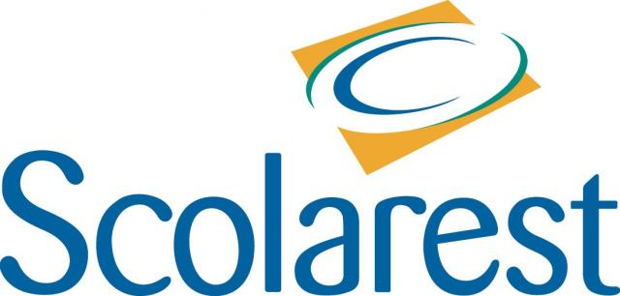
Assessorato alla Pubblica Istruzione


IN COLLABORAZIONE CON

la COMMISSIONE MENSA e i DOCENTI della SCUOLA PRIMARIA

“COLAZIONE A SCUOLA”
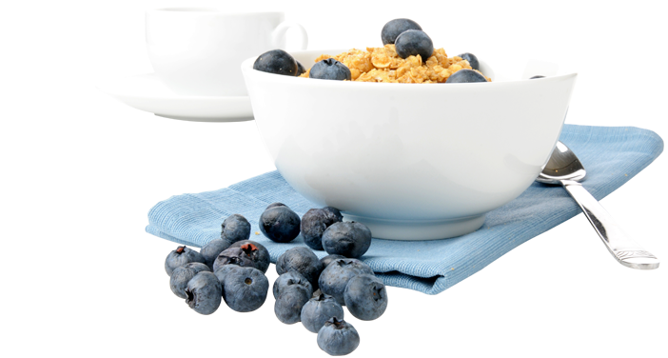

L’10 DICEMBRE 2024 per le classi prime, seconde e terze

11 DICEMBRE 2024 per le classi quarte e quinte

Ci troviamo alle ore 08:30 in mensa

*****************************

Ti piacerebbe iniziare una giornata diversa dal solito, facendo la prima colazione

direttamente a scuola con i tuoi compagni e gli insegnanti?

BARRA LA VOCE CHE TI INTERESSA:

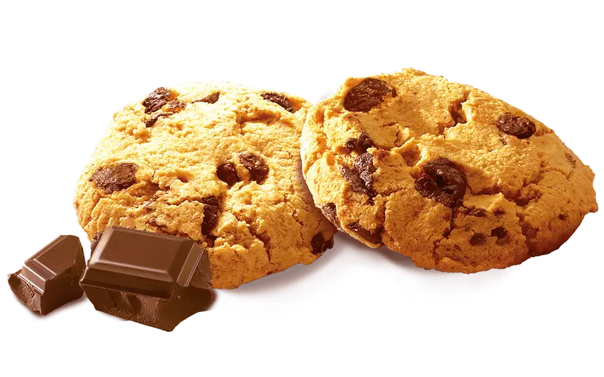
□ SI □ NO
SE LA RISPOSTA E’ SI, SCEGLI COSA PREFERISCI:
(una sola scelta)

- THE’
- LATTE
- LATTE E CACAO
- YOGURT
- SUCCO D’ARANCIA
- MARMELLATA

- BISCOTTI
- FETTE BISCOTTATE
- CORN FLAKES
- CROSTATINE
- NUTELLA

ALLERGIA O INTOLLERANZE: ________________________________________________

ENTRATA: ORE 8,25 (Normale orario d’ingresso)

NOME e COGNOME ALUNNO________________________________ CLASSE __________

FIRMA DEL GENITORE ______________________________

Il presente modulo va riconsegnato tassativamente ENTRO GIOVEDI 28 NOVEMBRE

